一、安装程序
程序安装包文件夹内含有两个文件和一个文件夹，如下图所示，其中dotnetfx文件夹是基础组件(不用改变)，西安太航特材物资平衡表安装包.msi是应用程序的安装文件，因此如果以后在邮箱中收到新版本的安装程序，都只是后面这个msi文件，直接覆盖程序安装包文件夹中的相应文件即可。

安装时双击setup.exe，
[系统会自动检测是否已经安装过基础组件，未安装会利用dotnetfx中的文件安装(不用关心)]

安装后安装界面，点击下一步即可，安装完成后会在桌面上出现如下程序图标表示安装完成。



因此，每次如果在邮箱中收到的新版本，一般只会有最后一个msi文件，然后直接覆盖原来的文件中对应的msi文件(即上图的第三个文件)，然后删除原来的程序，点击setup.exe安装新版本即可。

二、卸载软件
安装软件的新版本之前必须要卸载旧的版本。
点击“开始菜单”->“所有程序”->“西安太航特材物资平衡表”->“卸载西安太航特材”
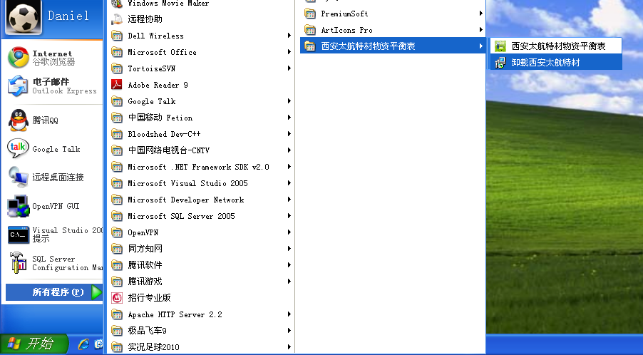
点击“确定”即可卸载成功。

三、软件登录
双击桌面上的程序图标，打开程序。在服务器一栏输入数据库所在的IP，默认密码为xathtc。
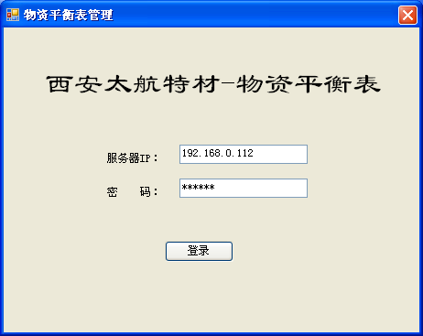
登录失败时：
1. 确认服务器上的数据库开启
在服务器的机器上，右键点击我的电脑，选择“管理”，打开计算机管理页面，选择左侧的“服务和应用程序”中的“服务”菜单，在右侧找到MySQL一项，看其“状态”是否为“已启动”。
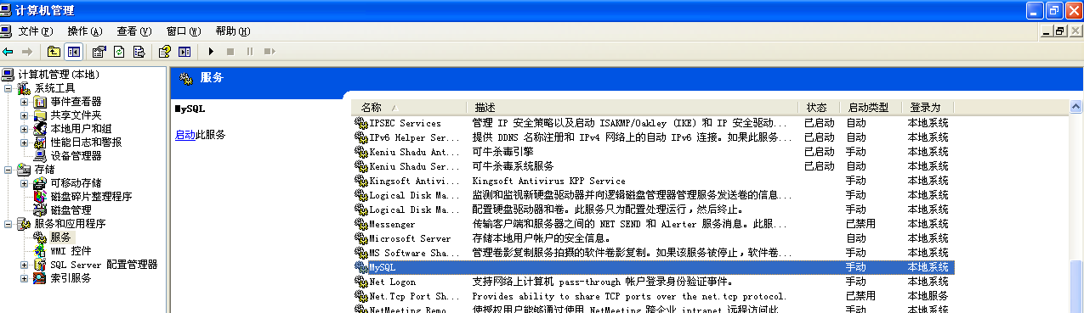
如果没有已启动，则双击该项目，打开如下对话框，点击“启动”即可。
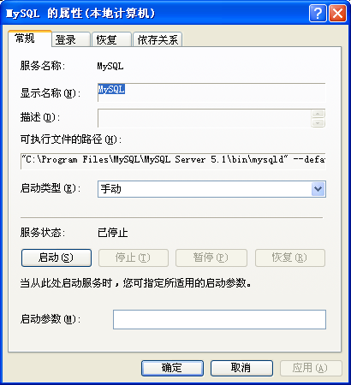

2. 确认密码输入正确
3. 确认网络畅通

四、系统界面设置
登录成功后进入系统，界面如下，可根据自己的喜好设定显示的列、每列的宽度以及每页显示个数，并保存此配置以方便后续使用。
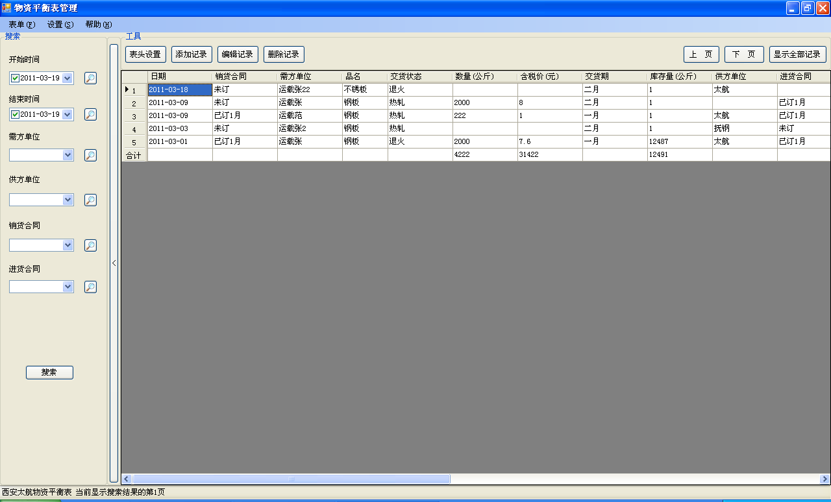
设定显示的列：点击“表头设置”，弹出如下对话框，在需要显示的列上打勾，不需要显示的列请不要打勾即可。
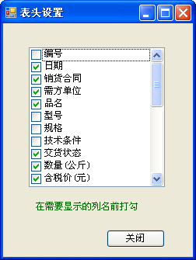
列宽设置：直接拖动列表最上一行的标题进行宽度设置即可。

保存显示配置：点击界面最上面菜单栏的“设置”->“保存显示格式”，即可保存当前显示的列项以及列宽。
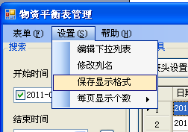

每页显示个数：点击界面最上面菜单栏的“设置”->“每页显示个数”，即可保存每页显示的个数，并且会在保存后提示是否刷新。
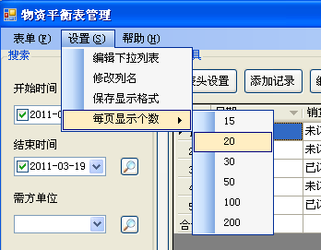

五、表格内容属性设置
设置固定选项的输入内容：点击界面最上面菜单栏的“设置”->“编辑下拉列表”，打开如下对话框，在对话框中上部可选择需要设置的表单项目，下侧则可对该项目可选择的选项进行添加和删除。
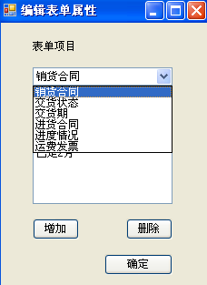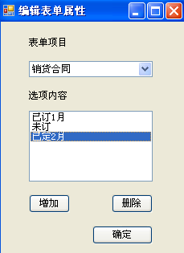

修改列名：用鼠标选中数据表格中的所需要修改的列的一个单元格，然后点击菜单栏的“设置”->“修改列名”，输入新的列名即可。
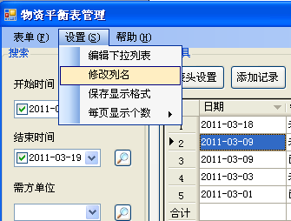

六、物资平衡表记录管理
添加新记录：点击按钮“添加记录”，弹出如下对话框，输入记录内容即可，如果暂时不输入的选项留空即可，点击保存，注意“数量”，“入库量”等必须是整数，单位为公斤，而价格必须是数字(可以有小数点)。
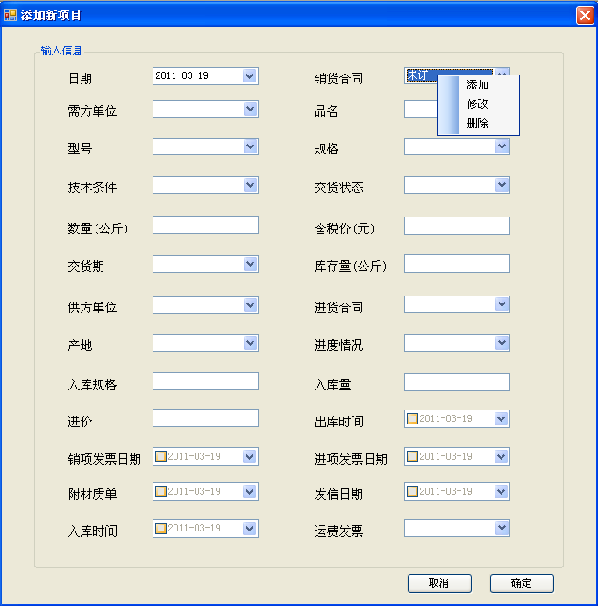
如果一些固定内容的下拉菜单选项，如“销货合同”之类的选项需要修改，可直接将需要修改、删除的条目选定，然后点击右键进行相应的删除，修改，操作即可。

编辑修改记录：选定表格中的某一行，点击该行最左边的行号一栏，整行标注为蓝色表示选中，然后点击“编辑记录”按钮，也弹出上面的框，将对应需要修改的内容修改，点击确定保存。

删除记录：选定表格中的某一行，点击该行最左边的行号一栏，整行标注为蓝色表示选中，然后点击“删除记录”按钮，即会提示是否确定删除，选择“是”就删除记录。
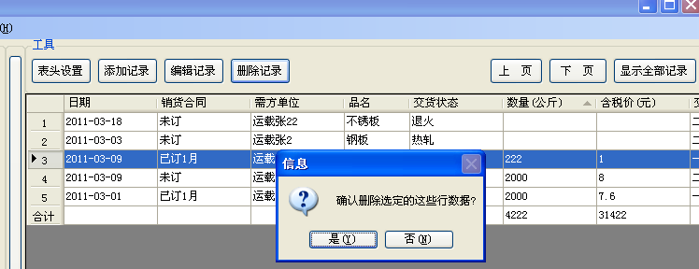

七、表单搜索
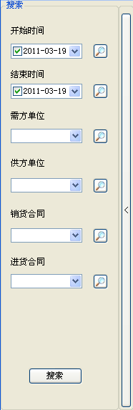
表单左侧可根据平衡表的输入时间，客户合同、进货合同、客户名称、供货方名称等进行检索。如果只根据一个属性进行检索，则输入选项条件后，点击右侧的图标即可，也可以进行条件的组合搜索，然后点击下面的搜索按钮，组合搜索时，留空的选项表示不限制此条件。

不需要搜索功能时，如果不想显示搜索框，则点击搜索右侧的长条按钮即可隐藏搜索框，使得列表显示更加方便。

八、报表的打印与导出
导出为Excel：点击界面最上面菜单栏的“设置”->“编辑下拉列表”，打开文件存储对话框，输入文件名即可保存为Excel。
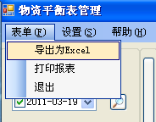

打印报表：点击界面最上面菜单栏的“设置”->“打印报表”，打开打印设置对话框。可以在此选择是横向还是纵向，页边距表示打印区域离上下左右各多少毫米，如果想对打印点则可设置的数值稍微小点。点击“打印机”按钮则可选择使用哪个打印机打印。
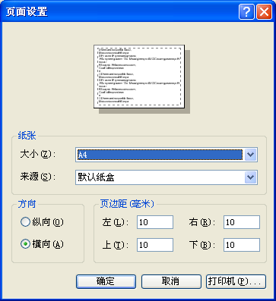
设定好后点确定会进入打印预览，如下图所示，如果不满意可以点“关闭”重新设置列表和打印属性等。确定打印则点击上面第一个的打印机图标即可完成打印。
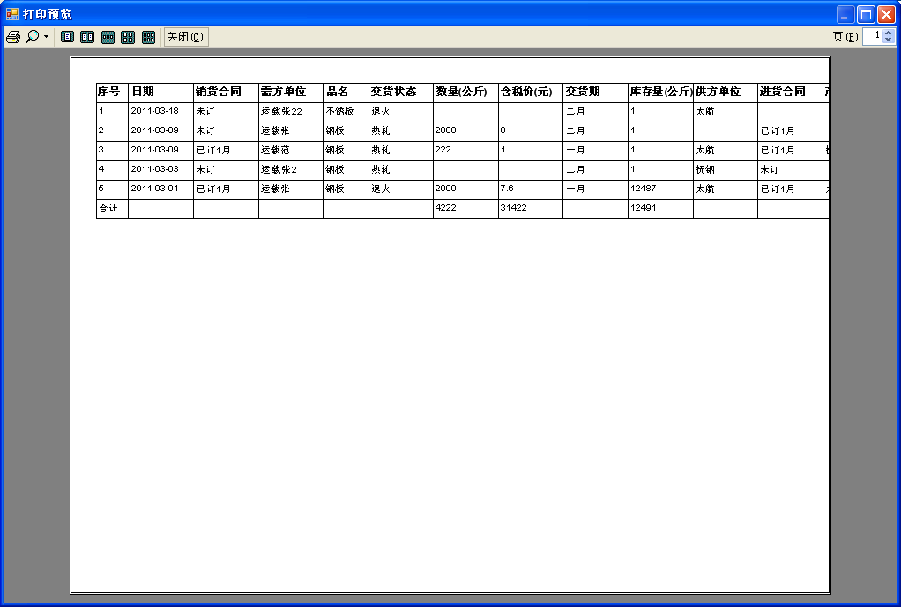

九、打印模板的使用
主界面上方的菜单栏中有“模板”项，可以在其中添加模板，并在打印时选择需要使用的模版。
当前模版支持每列属性列头栏字体的设定、内容字体的设定、需要打印的列以及列的顺序。
(1)模板的添加与编辑
- 添加模版： 点击页面上方的“模版”-> 添加新模板，弹出如下的对话框

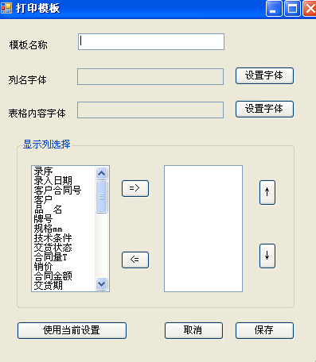
输入“模板名称”标记此模板，设置“列名字体”以及设置“表格内容字体”，来指定模板的字体。
下面的“显示列选择”，左侧为表格中所有的列，选定左侧需要在该模板显示的列，点击中间的“=>”按钮移动到右侧列表中，也可以将不再需要显示的列从右侧列表中通过”<=”移动回左侧。
右侧的上下箭头用来调整右侧列表中各列的显示顺序，打印的时候按照列从上向下依次打印右侧列表中的各列。

左下方的“使用当前设置”按钮，会自动将当前平衡表格显示的列、列首字体、内容字体输入到对应的输入框中，方便保存当前的默认设置。

- 编辑模版： 点击页面上方的“模版”-> 编辑模板，右侧会显示所有的模板，点击某一个模板来标记该模板。
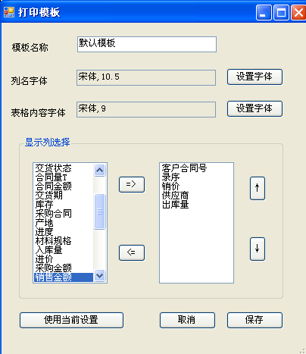

(2)使用模板进行打印
在选择打印时(不管是打印全部当前列表还是打印选中列)，不再跳出“是否输入标题”的提示，而是会显示如下的一个“打印模板选择”的表格。
在表格的上方可以输入在打印的平衡表最上面的“标题”，以及设置标题的字体；如果不输入标题就不用设置字体，平衡表也不会打印标题。
下面两个按钮可以选择需要使用的模板：
“当前显示样式”和原有打印方式相同，采用现在平衡表显示的列以及宽度打印。
“自定义样式”选中后，就可以从右侧的下拉列表中选择之前保存的“模板”，根据模板中设置的字体以及需要显示的列进行打印。
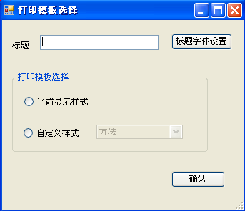

十、技术支持
如在使用中遇到任何问题，请先仔细参阅之前的文档，如果文档中没有提及解决方案，或者系统出现错误，以及新功能的开发请发送Email至 xjtudaniel@gmail.com

